单电源直接耦合放大电路

实验目标

1. 学习集成运放的单电源使用

2. 学习轨对轨集成运放的使用方法

3. 掌握单电源直接耦合放大电路的设计、搭建和调试

实验器材

LTspice

|  |
| --- |
| 1kΩ 电阻 x 1  20kΩ 电阻 x 1  68kΩ 电阻 x 1  50kΩ可变电阻 x 1  集成运放 x1 |

理论基础

设计一个直接耦合反相放大器，要求：将峰值为0.1V、频率为1kHz、偏置电压为－0.2V的正弦波转换为最小值为1V、最大值为5V，频率仍为1kHz的正弦波，电路采用5V单电源供电，电阻选用标称值。

参考电路如图1所示。



图1

其中*V*REF=*V*CC，*R*1=1kΩ，*R*2=20kΩ，*R*3=100kΩ。运放：选用轨对轨运放，*R*3：选用68kΩ电阻+ 50kΩ可调电阻。

实验步骤

1. 按照图1，在LTspice界面上搭建电路。

2. 接通5V电源电压。

3. 按照设计要求调节信号源，并接入电路输入端。

4. 用示波器观察输出波形，适当调节微调电阻，使波形符合设计要求。

5. 测量输出波形的最大值和最小值，并与理论值比较。

按照图1，在LTSPICE中搭建电路：

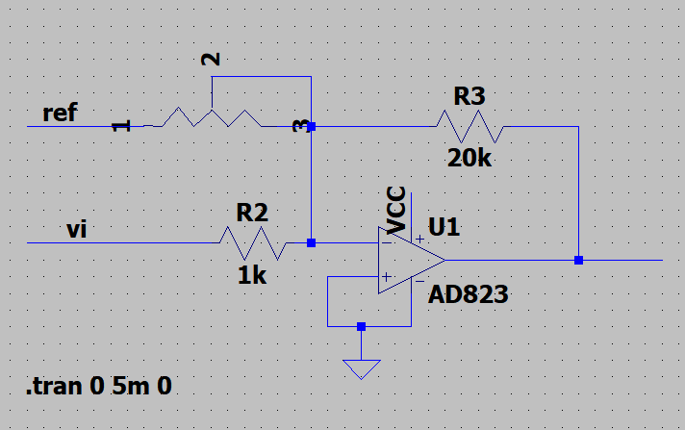

观察输出波形：

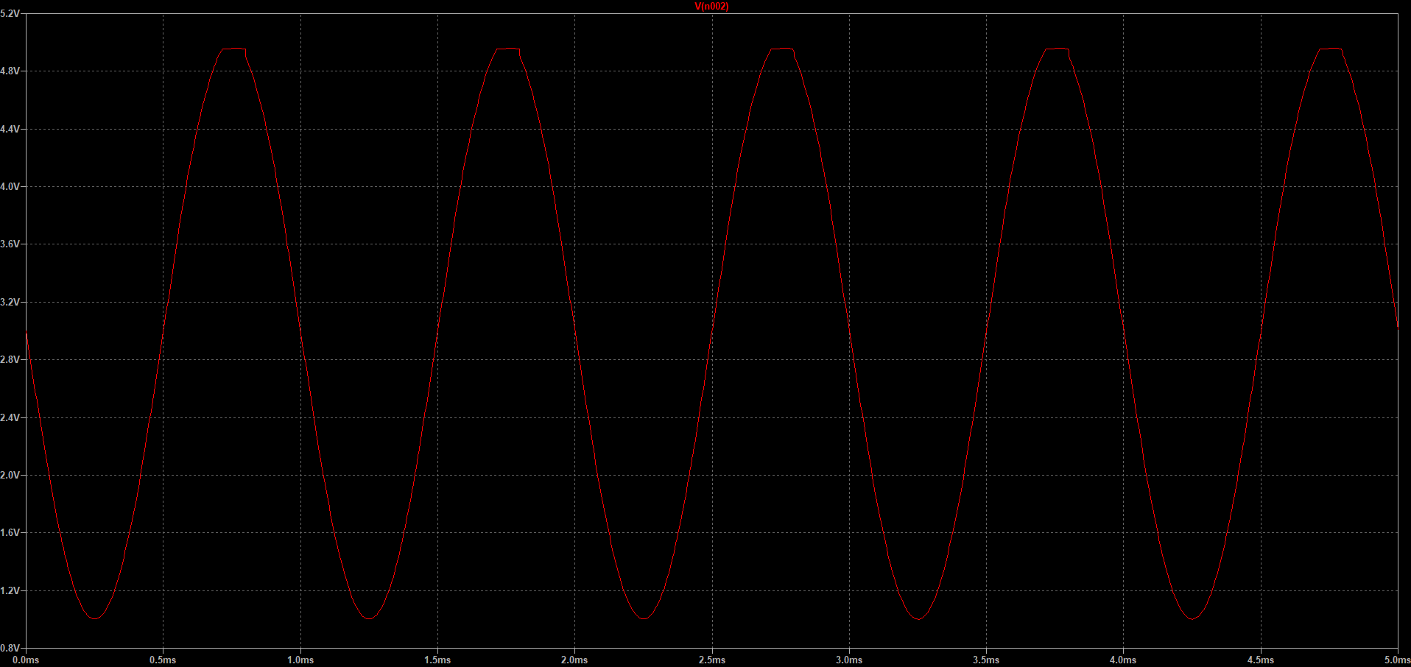

以下是结果：

|  |  |  |
| --- | --- | --- |
|  | 理论值（V） | 实际值（V） |
| 最大值 | 5 | 4.95812 |
| 最小值 | 1 | 0.999974 |
| 平均值 | 3 | 3.00258 |